**用flex生成PL语言的词法分析器**

**1 实验要求**

利用flex工具生成PL语言的词法分析器，要求输入一个PL语言源程序文件demo.pl，输出一个文件tokens.txt，该文件包括每一个单词及其种别枚举值，每行一个单词。

**2 语言分析**

**2.1 PL语言单词符号及其种别值**

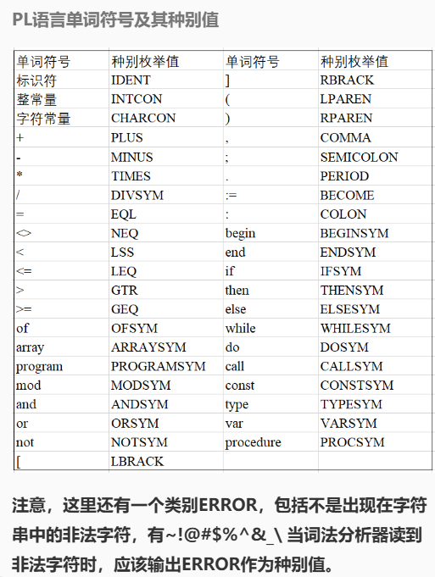

**2.2 状态转换图**

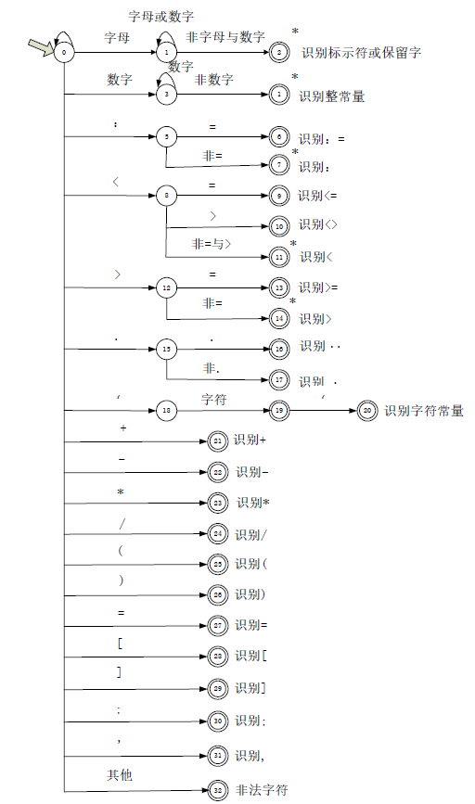

对单词的识别参考此状态转换图

**3 程序设计**

首先对单词符号进行识别

关键字与其种别枚举值一一对应，对符号注意转义字符\的运用，参考上方状态转换图可轻松得出

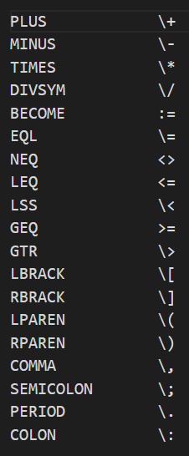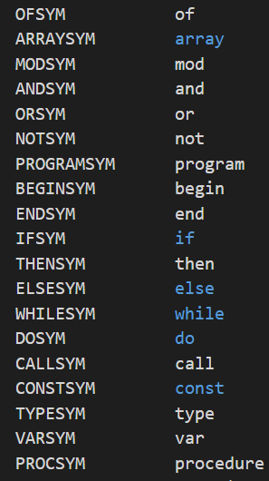  
 重点分析字符常量和非法字符的识别：

字符常量的组成形式为字符‘+任意个非‘的字符+字符’构成，根据正则表达式标可得。注意转义字符\的使用



非法字符有~!@#$%^&_\。由于\是转义字符，想表示斜杠\应该用\\表示



其次分析模式动作的匹配

因为是顺序匹配，即从上至下依次匹配规则，所以需要合理安排顺序

因为关键字是标识符的子集，所以关键字的匹配应该放在标识符的匹配前，否则关键字会被先匹配为标识符而不能正确匹配为关键字

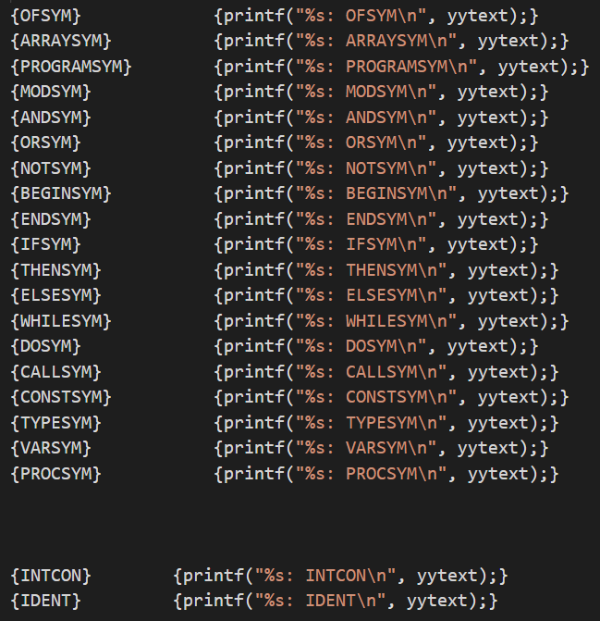

<作为<>和<=的开头字符，应该被放在二者之后匹配，否则<>和<=都将先被匹配为<。>和>=、:和:=也是同理

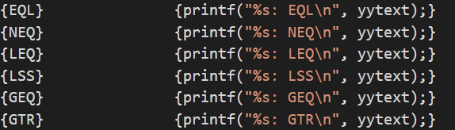



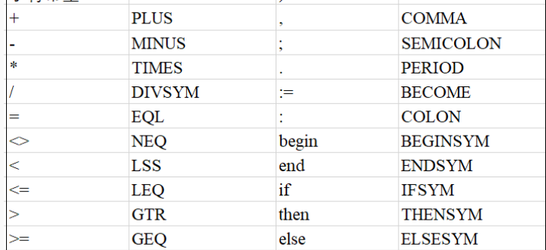

**4 程序设计**

见文件夹中测试文件及结果

结果均正确